1 В клас Домашна работа – 27 учебна седм.

Четене
- Моля, прочетете думите и текстовете за буква „Ю“ на стр. 90-91 от Буквара. Нека детето си избере любимо текстче, което да практикува 5 пъти вкъщи и да ми прочете в клас.

- Моля, практикувайте наизуст стихотворението „Аз съм българче“ от Иван Вазов. Ще го казваме в края на учебната година.

Писане
- Моля, попълнете стр. 80-81 за буква „Ю“ от Тетрадка №2.

Песни
- Моля, практикувайте песента „Обичам те, Родино“ и „Песничка за буквите“ от тези линкове:
https://www.youtube.com/watch?v=1GAispGB0wc
https://www.youtube.com/watch?v=arYzvJ3eMQE

Едно е слънцето – добро и светло -
в небесната градина.
Една единствена като сърцето
е моята родина.
Коя е тя?
(България)
Аз съм българче

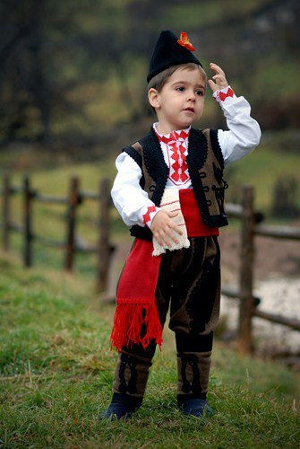
Аз съм българче и силна
майка мене е родила;
с хубости, блага обилна
е родината ми мила.

Аз съм българче. Обичам
наште планини зелени,
българин да се наричам –
първа радост е за мене.

Аз съм българче свободно,
в край свободен аз живея,
всичко българско и родно
любя, тача и милея.

Аз съм българче и расна
в дни велики, в славно време,
син съм на земя прекрасна,
син съм на юнашко племе.
Иван Вазов

